ФЕВРАЛЬ

День воинской славы России
В этот день в 1943 году советские войска разгромили немецко-фашистские войска в Сталинградской битве.

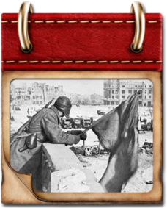

Памятная дата военной истории России
В этот день в 1904 году российский крейсер «Варяг» и канонерская лодка «Кореец» геройски сражались с японской эскадрой в бухте Чемульпо.

 | 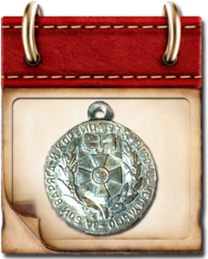 | 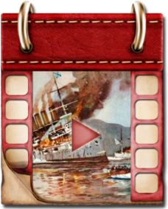

Памятная дата военной истории России
В этот день в 1945 году советские войска освободили город Будапешт. В тяжелых боях за взятие столицы Венгрии, оккупированной немцами, наши войска потеряли свыше 80 тысяч человек. Но советский солдат принес венграм свободу — «И на груди его светилась медаль за город Будапешт».

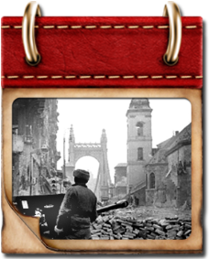

День памяти о россиянах, исполнявших служебный долг за пределами Отечества. В этот день в 1989 году советские войска были выведены из Афганистана.

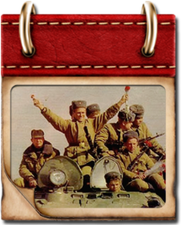

Памятная дата военной истории России
В этот день в 1916 году русские войска под командованием Николая Николаевича Юденича взяли турецкую крепость Эрзерум.

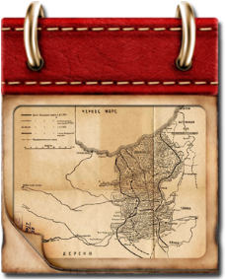

День защитника Отечества
В 1918 году (28 января) была создана Рабоче-Крестьянская Красная армия.

